Praktikum 2 - Sistem Rekomendasi Berbasis Klasifikasi
Diajukan untuk memenuhi praktikum 1 Mata Kuliah AI for Business pada Semester genap tahun Akademik 2026-2027
Oleh

Mochamad Ikhbar A | 18223050
Raditya Zaki Athaya | 18223086



SEKOLAH TEKNIK ELEKTRO DAN INFORMATIKA
INSTITUT TEKNOLOGI BANDUNG
2026

DAFTAR ISI
DAFTAR ISI 2
BAB I 3
PENDAHULUAN DAN METODOLOGI 3
1.1. Latar Belakang 3
1.2. Gambaran Dataset 3
1.3. Pre-processing & Handling 3
BAB II 4
EKSPLORASI DATA DAN TEMUAN (EDA) 4
2.1. Analisis Karakteristik 4
2.2. Korelasi Fitur 4
2.3. Visualisasi Pemisahan 6
BAB III 8
EVALUASI MODEL DAN INTERPRETASI HASIL 8
3.1. Perbandingan Model 8
3.2. Analisis Model Terbaik 9
3.3. Feature Importance 11
BAB IV 13
KESIMPULAN DAN DISKUSI 13
4.1. Sintesis Temuan 13
4.2. Analisis Akurasi 13
4.3. Rekomendasi 14

BAB I

PENDAHULUAN DAN METODOLOGI

1.1. Latar Belakang
Kebangkrutan merupakan risiko finansial kritis yang dapat memberikan dampak luas bagi investor, kreditor, hingga stabilitas ekonomi secara makro. Oleh karena itu, kemampuan untuk memprediksi potensi kegagalan bisnis secara dini menjadi sangat krusial. Penelitian ini berfokus pada analisis data prediktif kebangkrutan yang melibatkan 250 sampel perusahaan dengan klasifikasi target berupa Bankruptcy (B) dan Non-Bankruptcy (NB). Fokus utama dari analisis ini adalah untuk mengevaluasi enam pilar risiko kualitatif, yaitu: Industrial Risk, Management Risk, Financial Flexibility, Credibility, Competitiveness, dan Operating Risk. Melalui pendekatan machine learning, studi ini bertujuan untuk mengidentifikasi pola risiko yang paling dominan dan membangun model klasifikasi yang memiliki tingkat akurasi tinggi dalam mendeteksi kesehatan finansial perusahaan.

1.2. Gambaran Dataset
Data terdiri dari 250 baris dengan fitur-fitur kualitatif yang memiliki tiga tingkatan nilai, yaitu Negative (N), Average (A), dan Positive (P)

1.3. Pre-processing & Handling
- Fitur kategorikal dikonversi menjadi numerik menggunakan ordinal encoder dengan urutan nilai ‘N’ = 0, ‘A’ = 1, ‘P’ = 2
- Variabel target Class diubah menjadi format biner, di mana nilai 1 merepresentasikan perusahaan yang bangkrut (B) dan 0 untuk yang tidak bangkrut (NB)

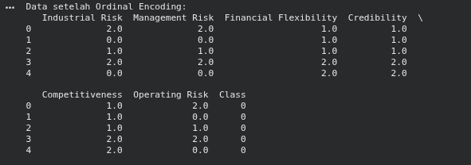

BAB II

EKSPLORASI DATA DAN TEMUAN (EDA)

2.1. Analisis Karakteristik

Dataset ini terdiri dari 250 baris dan 7 kolom. Secara keseluruhan, distribusi target dalam dataset cukup seimbang, dengan rincian 143 perusahaan Non-Bankrupt (NB) dan 107 perusahaan Bankrupt (B). Melalui analisis proporsi, ditemukan karakteristik yang konsisten di mana nilai N (Negatif) pada fitur-fitur risiko cenderung didominasi oleh kelas Bankrupt. Sebaliknya, nilai P (Positif) mayoritas dimiliki oleh perusahaan yang sehat (Non-Bankrupt). Hal ini menunjukkan bahwa faktor-faktor risiko kualitatif yang diukur memiliki relevansi yang kuat terhadap kondisi finansial perusahaan.
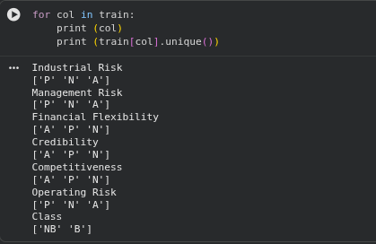
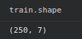
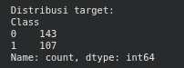
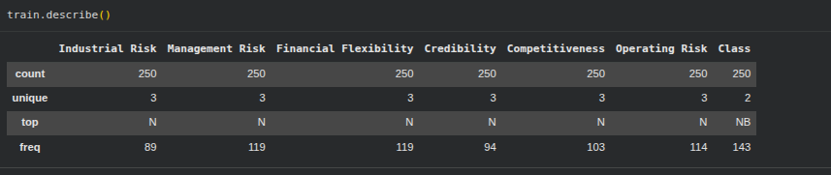

2.2. Korelasi Fitur
Berdasarkan matriks korelasi Pearson, ditemukan bahwa semua fitur memiliki hubungan yang signifikan dengan target (Class). Temuan utama dalam analisis korelasi meliputi:
- Competitiveness memiliki korelasi negatif terkuat dengan target sebesar -0.90. Artinya, semakin tinggi daya saing perusahaan, semakin rendah kemungkinan terjadinya kebangkrutan.
- Credibility dan Financial Flexibility juga menunjukkan korelasi negatif yang sangat kuat, masing-masing sebesar -0.76 dan -0.75.
- Fitur total_negative_scores (jumlah skor N yang dimiliki perusahaan) memiliki korelasi positif yang sangat kuat sebesar 0.86 dengan status kebangkrutan.

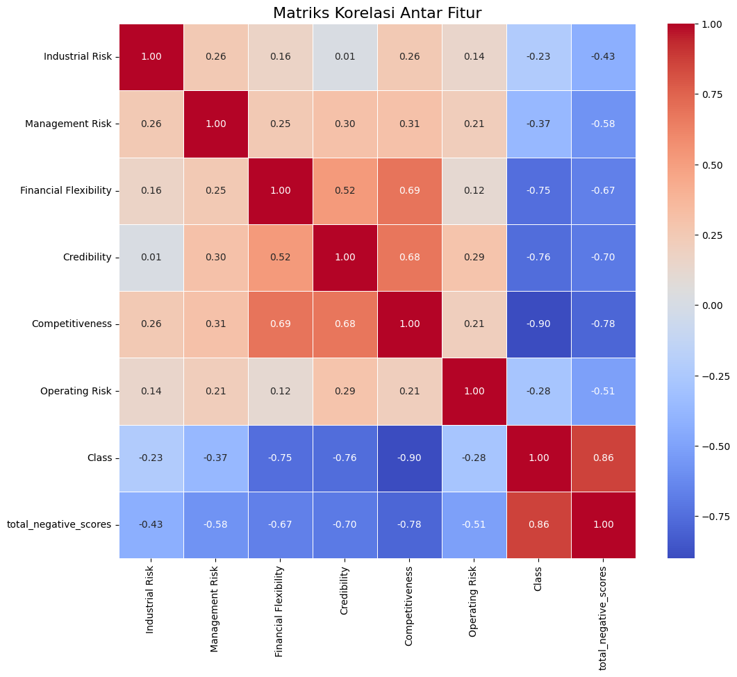

2.3. Visualisasi Pemisahan

- Radar Chart
Chart ini akan menunjukkan area profil risiko untuk masing masing tipe kelas (bankrupt dan non bankrupt).
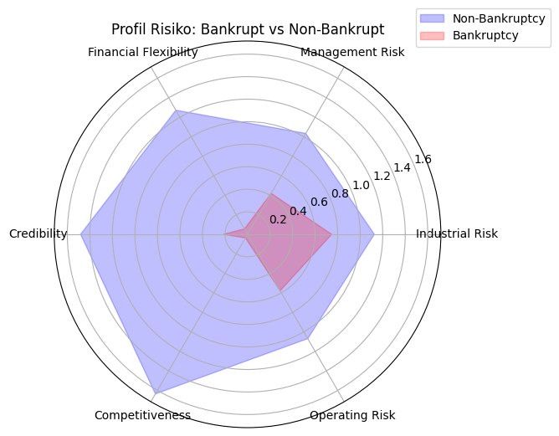

Terlihat bahwa perusahaan non-bankrupt memiliki area profil risiko yang jauh lebih luas dibandingkan perusahaan bankrupt. Hal ini menandakan nilai rata rata fitur yang lebih positif pada perusahaan yang sehat.

- Boxplot Skor Negatif
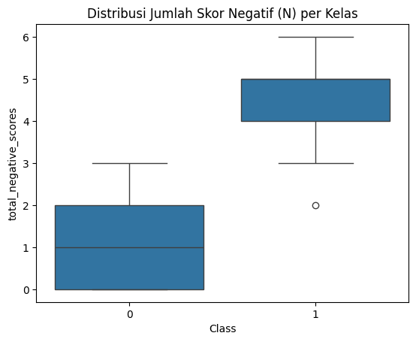
Boxplot menunjukkan distribusi jumlah skor negatif (N) menunjukkan pemisahan yang jelas antara dua kelas. Perusahaan bangkrut umumnya memiliki 4 hingga 6 skor negatif, sedangkan perusahaan sehat mayoritas memiliki 0 hingga 2 skor negatif.

BAB III

EVALUASI MODEL DAN INTERPRETASI HASIL

3.1. Perbandingan Model
Evaluasi dilakukan terhadap lima model klasifikasi menggunakan metode 5-Fold Cross Validation pada 5 model berbeda untuk memastikan stabilitas performa. Pengujian ini membagi data menjadi 5 bagian untuk memastikan model diuji pada seluruh variasi data dan dilakukan menggunakan tiga metrik evaluasi utama sebagai berikut :

- Accuracy : Persentase ketepatan model dalam menebak keseluruhan data, baik perusahaan yang bangkrut maupun sehat.
- F1-Score : Metrik keseimbangan antara Precision dan Recall. Sangat penting digunakan untuk meminimalkan risiko salah tebak, baik itu False Positive maupun False Negative.
- AUC (Area Under Curve) : Skor yang menunjukkan tingkat kemampuan model dalam memisahkan kelas perusahaan bangkrut dan tidak bangkrut. Skor 1.0 menunjukkan pemisahan yang sempurna.

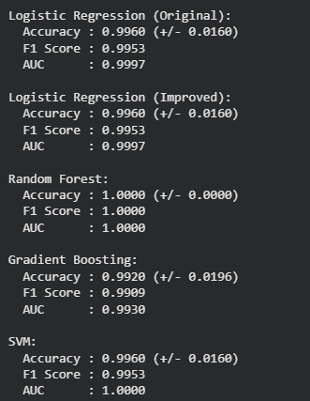

Gambar di atas menunjukkan hasil evaluasi menggunakan metode 5-Fold Cross Validation. Analisis hasil perbandingan 5 model :
- Logistic Regression (Original)
Sebagai model dasar yang memisahkan data menggunakan pendekatan garis linear matematis, model ini menghasilkan performa yang sangat tinggi dengan akurasi 99.6% dan AUC 0.9997.
- Logistic Regression (Improved)
Memberikan hasil metrik yang sama persis dengan versi original untuk semua metrik evaluasi. Hal ini menunjukkan bahwa penambahan parameter penyeimbang kelas (class_weight) tidak mengubah performa secara signifikan pada komposisi dataset ini.
- Random Forest
Model ensemble yang menggabungkan ratusan pohon keputusan independen dan mengambil hasil suara mayoritas ini menjadi algoritma paling superior dan stabil. Model ini mencapai skor sempurna (1.000) pada seluruh metrik evaluasi.
- Gradient Boosting
Model ini bekerja dengan membangun banyak pohon keputusan secara bertahap, di mana setiap pohon memperbaiki kesalahan pohon sebelumnya. Walaupun tergolong model yang kuat, pada dataset ini ia justru mencetak performa paling rendah dibandingkan model lain dengan akurasi 99.2% dan AUC 0.9930.
- SVM
Algoritma yang bekerja dengan mencari hyperplane paling optimal antar kelas ini mencetak akurasi 99.6% (sebanding dengan Logistic Regression), namun memiliki kemampuan pemisahan kelas yang lebih sempurna dengan skor AUC mencapai 1.000.

Dari hasil perbandingan, Random Forest mencetak performa sempurna (1.000) pada semua metrik dipilih sebagai model terbaik. Logistic Regression dan SVM berada di bawahnya angka akurasi 0.9960, sementara Gradient Boosting berada di posisi terendah (0.9920).

3.2. Analisis Model Terbaik
Melalui pengujian kelima model tersebut, Random Forest dipilih sebagai model terbaik. Penggunaan pendekatan ensemble (menggabungkan banyak pohon keputusan) pada Random Forest terbukti paling efektif dan akurat dalam menangani pola variabel kualitatif pada dataset kebangkrutan ini. Namun perlu diingat bahwa performa sempurna (100 %) pada dataset kecil seperti ini terdapat kemungkinan overfitting sehingga validasi pada dataset yang lebih besar akan sangat disarankan. Berikut adalah pembuktian performa Random Forest pada data testing secara visual melalui Confusion Matrix dan kurva ROC :

- Confusion Matrix
Matriks ini memetakan seberapa presisi tebakan model dibandingkan kenyataan aslinya.
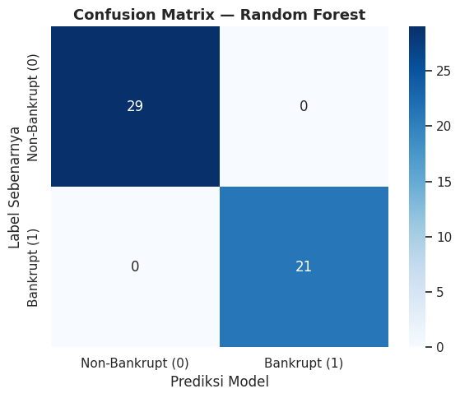
Grafik matriks membuktikan model memprediksi seluruh data uji (50) dengan ketepatan 100%. Tidak ada satupun perusahaan bangkrut yang lolos terdeteksi (False Negative = 0), dan tidak ada perusahaan sehat yang dituduh bangkrut (False Positive = 0).

- Kurva ROC
Kurva ini memvisualisasikan rasio antara True Positive Rate (tingkat deteksi benar) terhadap False Positive Rate (tingkat salah tuduh).
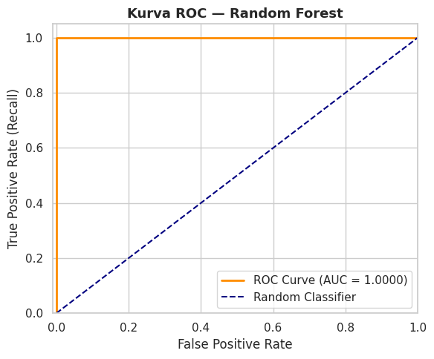
Sumbu kurva menabrak sudut kiri atas membentuk sudut siku-siku dengan nilai AUC 1.0000. Secara visual, ini menjelaskan bahwa model memiliki kemampuan untuk mendeteksi kebangkrutan secara sempurna tanpa mengorbankan akurasi klasifikasi perusahaan sehat.

3.3. Feature Importance
Untuk memahami cara Random Forest mengambil keputusan berdasarkan kontribusi setiap fitur, dilakukan ekstraksi tingkat kepentingan fitur (feature importance).

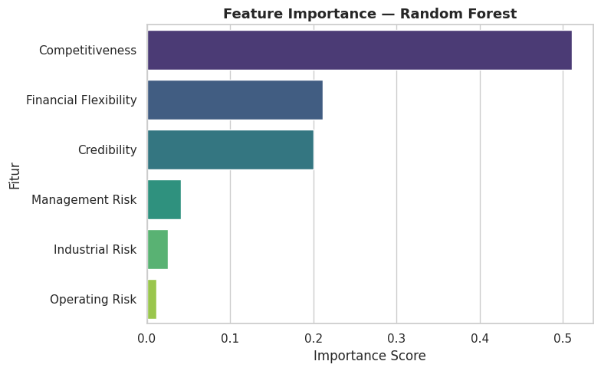
Grafik di atas menunjukkan bahwa :
- Competitiveness adalah fitur yang paling prediktif dan dominan dalam menentukan kebangkrutan perusahaan dengan score 0.5110.
- Financial Flexibility dan Credibility menjadi faktor pendukung utama di urutan kedua dan ketiga. Secara berturut-turut, score yang didapat adalah 0.2112 dan 0.2001.
- Pada urutan terbawah, terdapat Management Risk, Industrial Risk, dan Operating Risk yang memberikan kontribusi paling kecil terhadap hasil prediksi akhir model dengan score di bawah 0.1000.

3.4. SHAP Analysis
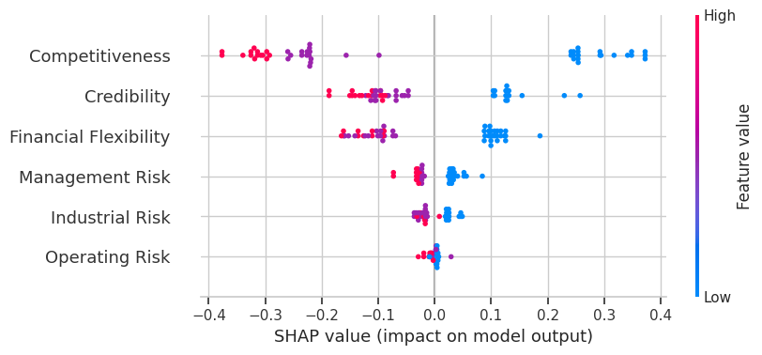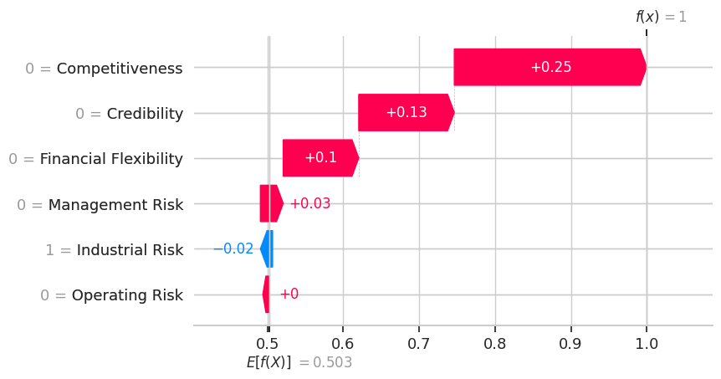
Kami menganalisis bagaimana random forest bekerja pada dataset ini dengan bantuan SHAP.
- Hierarki pengaruh fitur
Berdasarkan grafik bar SHAP, dapat diurutkan fitur dari yang paling berpengaruh hingga yang paling lemah dalam menentukan status kebangkrutan
- Competitiveness
- Financial Flexibility
- Credibility
- Management Risk
- Operating Risk
- Industrial Risk

- Hubungan nilai fitur terhadap risiko
Melalui grafik beeswarm, kami dapat menarik kesimpulan krusial mengenai perilaku model :
- Competitiveness sebagai penentu utama
Titik titik biru pada fitur competitiveness terkumpul sangat jauh di sisi kanan (SHAP value positif). Ini menunjukkan bahwa rendahnya daya saing adalah pendorong terkuat bagi model untuk memprediksi sebuah perusahaan akan bangkrut. Sebaliknya, nilai tinggi secara konsisten mendorong prediksi ke arah non bankrupt
- Efek fleksibilitas keuangan & kredibilitas
Kedua fitur ini memiliki pola yang serupa. Ketika sebuah perusahaan kehilangan fleksibilitas keuangan (titik biru), probabilitas kebangkrutan meningkat signifikan. Hal ini memvalidasi teori bisnis bahwa cash flow dan kepercayaan pasar adalah napas perusahaan.
- Risiko industri dan operasional
Meskipun berkontribusi, kedua fitur ini memiliki pesebaran yang lebih sempit. Artinya, model melihat risiko industri sebagai faktor pendukung, namun bukan faktor mutlak. Perusahaan di industri berisiko tinggi tetap bisa selamat jika memiliki competitiveness yang kuat.

- Validasi logika bisnis dan model
Hasil SHAP memberikan dua kesimpulan penting bagi pengembangan model :
- SHAP mengonfirmasi temuan awal kami di tahap EDA bahwa korelasi terkuat ada pada competitiveness. Ini membuktikan model belajar dari pola yang benar, bukan dari noise data
- Meskipun akurasi 100% pada dataset kecil sering dicurigai sebagai overfitting, grafik SHAP menunjukkan bahwa model mengambil keputusan berdasarkan fitur fitur fundamental yang memang logis secara ekonomi. Hal ini meningkatkan kepercayaan bahwa model memiliki landasan prediktif yang kuat.

3.5. Konfigurasi & Reproduksibilitas
Untuk memastikan hasil penelitian ini dapat diuji ulang dan divalidasi dengan hasil yang konsisten (reproduksibilitas), model Random Forest dikonfigurasi menggunakan parameter spesifik. Pengaturan utama dilakukan pada variabel `random_state` yang ditetapkan pada nilai 42 (atau sesuaikan dengan angka di kode Anda, misal: 0 atau 1). Penetapan ini krusial untuk menjamin bahwa proses pengacakan saat pembagian dataset (train-test split) dan pemilihan fitur di setiap cabang pohon tetap identik setiap kali kode dijalankan.

Selain itu, model diinisialisasi dengan parameter bawaan (default) yang optimal untuk dataset ini, yaitu n_estimators=100 untuk menentukan jumlah pohon keputusan dalam "hutan", serta menggunakan criterion='gini' untuk mengukur kualitas pemisahan pada setiap node. Dengan merinci konfigurasi ini, akurasi sempurna (100%) yang diperoleh model dipastikan bukan merupakan hasil kebetulan dari pengacakan data, melainkan hasil dari struktur model yang stabil dan dapat direplikasi oleh peneliti lain.

BAB IV

KESIMPULAN DAN DISKUSI

4.1. Sintesis Temuan
Berdasarkan keseluruhan tahapan praktikum, mulai dari eksplorasi data (EDA) hingga evaluasi pemodelan Machine Learning, berikut adalah sintesis temuan utama yang didapatkan:
- Karakteristik dan Pola Data
Dataset yang digunakan terbukti bersih tanpa ada missing values. Dari eksplorasi yang dilakukan, ditemukan bahwa perusahaan yang bangkrut cenderung memiliki skor “N” di hampir seluruh fitur. Selain itu, dataset memiliki distribusi kelas yang cukup seimbang dengan 143 mengindikasikan Non-Bankrupt dan 103 Bankrupt.
- Indikasi Korelasi Awal
Sebelum masuk ke tahap modelling, analisis korelasi pada tahap EDA sudah mendeteksi bahwa fitur Competitiveness (Daya Saing) memiliki korelasi negatif yang sangat kuat (0.90) terhadap target kebangkrutan.
- Model Terbaik
Melalui uji 5-Fold Cross Validation, terbukti bahwa algoritma Random Forest adalah model yang paling baik dalam menangani dataset kategorik kualitatif ini dengan skor sempurna pada seluruh metrik penilaian (1.000).
- Validasi Feature Importance
Hasil Feature Importance dari model Random Forest berhasil memvalidasi temuan EDA di awal. Fitur Competitiveness terbukti sebagai indikator penyebab kebangkrutan tertinggi (0.5110), disusul oleh Financial Flexibility (0.2112) dan Credibility (0.2001). Sebaliknya, Management Risk, Operating Risk dan Industrial Risk terbukti memberikan kontribusi paling minim dengan skor di bawah 0.1000.

4.2. Analisis Akurasi
Model Random Forest yang dievaluasi menunjukkan performa prediksi yang sempurna, dengan tingkat akurasi 100% dan nilai AUC 1.000 pada data uji. Dalam konteks penerapan bisnis (misalnya persetujuan kredit bank atau pendanaan investasi), kesempurnaan metrik ini memiliki dua keuntungan:
- Nol Risiko False Negative
Model berhasil mendeteksi seluruh perusahaan yang berpotensi bangkrut tanpa ada satupun yang terlewat. Hal ini secara teoritis mengamankan institusi finansial dari risiko kerugian fatal akibat pemberian dana kepada perusahaan yang akan gagal bayar.

- Nol Risiko False Positive
Model tidak salah menuduh perusahaan sehat sebagai perusahaan bangkrut. Artinya, institusi finansial tidak akan menolak klien yang bagus dan tidak kehilangan potensi keuntungan dari calon nasabah atau mitra bisnis yang sebenarnya memiliki fundamental kuat.

Meskipun metrik yang dihasilkan sangat bagus, akurasi 100% pada dataset kualitatif dengan ukuran sampel yang relatif kecil (250 data) memunculkan kewaspadaan terhadap kemungkinan overfitting. Terdapat risiko bahwa keakuratan ini mungkin terjadi karena model telah "menghafal" pola spesifik pada data training dan testing saat ini, sehingga performanya bisa saja menurun drastis jika dihadapkan pada data baru yang memiliki variasi kasus berbeda di dunia nyata. Oleh karena itu, sangat disarankan untuk melakukan validasi model pada dataset yang lebih besar.

4.3. Rekomendasi
Berdasarkan temuan Feature Importance dan hasil evaluasi model, berikut adalah rekomendasi praktis yang bisa diterapkan di dunia bisnis:
- Fokus pada Daya Saing
Saat menilai sehat atau tidaknya sebuah perusahaan (misalnya untuk investasi atau kredit), jangan hanya melihat laporan keuangan nya. Pastikan produk mereka masih relevan dan mampu bersaing di pasar. Data membuktikan, daya saing yang lemah adalah faktor utama penyebab kebangkrutan.
- Jaga Finansial dan Nama Baik saat Krisis
Jika kondisi perusahaan mulai goyah, prioritas utama manajemen adalah mengamankan uang kas darurat (Financial Flexibility) dan menjaga kepercayaan (Credibility) dari partner bisnis. Dua hal ini merupakan faktor penting agar perusahaan tidak langsung kolaps.
- Gunakan AI sebagai Filter Awal
Model Random Forest ini sangat bagus dijadikan tools untuk menilai risiko awal suatu perusahaan dengan cepat. Namun, karena model ini baru dilatih dengan sedikit data (250 sampel), perusahaan perlu terus menambah data historis yang baru agar AI-nya benar-benar teruji di lapangan.

